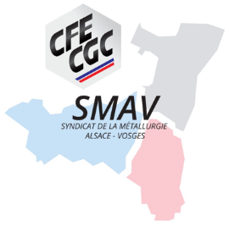**BULLETIN D’ADHESION SMAV CFE-CGC**

**Mulhouse , le 11 février 2022**

Confédération Française de l’Encadrement - CGC

A remettre à votre Délégué Syndical : **Evelyne Grossiord ou Eric SCHAAL**

Ou au Gestionnaire de l’adhésion : Luc TOULOUSE CFE-CGC SMAV 8, rue de la Bourse – 68100 MULHOUSE

Accompagné de l’autorisation de Prélèvement SEPA et du RIB ou du chèque

M.  Mme

**Nom** * : **Cliquez ou appuyez ici pour entrer du texte.** **Prénom** * : **Cliquez ou appuyez ici pour entrer du texte.**

**Adresse personnelle** * : **Cliquez ou appuyez ici pour entrer du texte.**

**Code postal** * : **Cliquez ou appuyez ici pour entrer du texte.** **Ville** * : **Cliquez ou appuyez ici pour entrer du texte.**

**Pays** * : **Cliquez ou appuyez ici pour entrer du texte.**

**Nom de naissance : Cliquez ou appuyez ici pour entrer du texte.**

**Date de naissance** * : Cliquez ou appuyez ici pour entrer une date.

**Lieu de naissance :** **Cliquez ou appuyez ici pour entrer du texte.**

**Nationalité** : **Cliquez ou appuyez ici pour entrer du texte.**

**Date d'adhésion** * : **Cliquez ou appuyez ici pour entrer une date.**

**Nombre trimestres payés dans l’année** * : Choisissez un élément.

**Tél. Perso** : **Cliquez ou appuyez ici pour entrer du texte.** **Tél. Mobile Perso** **Cliquez ou appuyez ici pour entrer du texte.**

**Tél.Pro.(direct)**:**Cliquez ou appuyez ici pour entrer du texte.** **Tél.Mobile Pro**.:**Cliquez ou appuyez ici pour entrer du texte.**

**Tél. préférentiel de communication * :**  Personnel  mobile personnel  professionnel

**E-mail personnel** : **Cliquez ou appuyez ici pour entrer du texte.**

**E-mail professionnel** :**Cliquez ou appuyez ici pour entrer du texte.**

**E-mail préférentiel de communication * :**  Personnel  professionnel

**Entreprise** * : SOCOMEC

**Adresse de l’établissement** * : 1 rue de Westhouse 67230 BENFELD

**Lieu de travail (si différent)** : Cliquez ou appuyez ici pour entrer du texte.

**Situation Professionnelle** : **Choisissez un élément.**

**Catégorie Professionnelle** : **Choisissez un élément. Position/Coef.** :**Cliquez ou appuyez ici pour entrer du texte.**

**Domaine d’activité** : **Choisissez un élément.** **Niveau D’études** : **Choisissez un élément.**

**Fait à** Choisissez un bloc de construction. **le** : Cliquez ou appuyez ici pour entrer du texte.

**Signature**

**N° de la section syndicale si connue** : 67087

*\* Renseignements obligatoires*

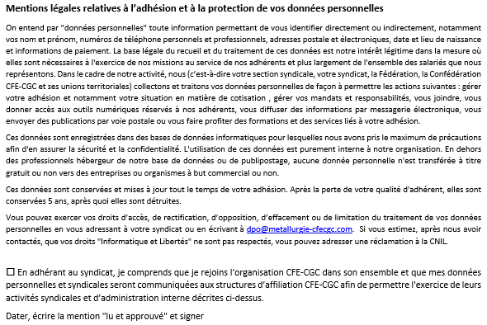

**Nom** * : **Cliquez ou appuyez ici pour entrer du texte.** **Prénom** * : **Cliquez ou appuyez ici pour entrer du texte.**

**Date**  * : **Cliquez ou appuyez ici pour entrer une date.**

**Signature** :

**Le SMAV CFE-CGC vous remercie pour votre confiance et votre soutien**

**Autorisation de prélèvement automatique**

Cher(e) collègue,

La Métallurgie CFE-CGC d’Alsace et des Vosges a mis en place le prélèvement automatique des cotisations afin de vous faciliter les versements de cotisations.

En termes de fréquence de prélèvement, deux options vous sont proposées soit en 4 fois soit en 1 fois sur l’année.

**Option 1 :**

**Prélèvement en 4 fois** (réalisé dans les premiers jours du mois) :

|  |  |  |  |
| --- | --- | --- | --- |
| Février | Mai | Aout | Novembre |

**Option 2 :**

**Prélèvement en 1 fois** (réalisé dans les premiers jours du mois de l’adhésion puis en février de l’année suivante :

**Option choisie** : Choisissez un élément.

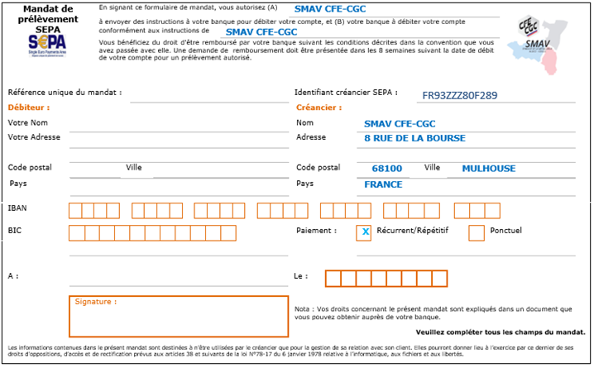**Nous vous remercions de bien vouloir renseigner et signer le mandat de prélèvement ci-dessus accompagné du RIB du compte bancaire concerné et de retourner les documents originaux à votre Délégué Syndical qui nous les fera suivre par voie de mail et postale.**

Dès que notre organisme aura procédé à la mise en place du prélèvement, vous recevrez copie de ce document avec la référence unique de mandat (RUM) inscrite dans le tableau ci-dessous.

|  |  |  |  |  |  |  |  |  |  |  |  |  |  |  |
| --- | --- | --- | --- | --- | --- | --- | --- | --- | --- | --- | --- | --- | --- | --- |
|  |  |  |  |  |  |  |  |  |  |  |  |  |  |  |

Le trésorier du SMAV CFE-CGC Chargé des Prélèvements